«Роль семьи в гармоничном развитии ребенка»

Семья - это всегда больше двух. Каждый член семьи индивидуален, у каждого свой характер. Но именно «..родители являются первыми педагогами. Они обязаны заложить основы физического, нравственного и интеллектуального развития личности ребенка», - гласит Закон РФ «Об образовании».
В семье, где родители уважают интересы другого человека, где каждый готов пожертвовать своими интересами ради других членов семьи, легко воспитать здорового ребенка с гармоничной личностью. Всем известно, что здоровье человека всего лишь на 10 % от генетической биологии человека; на 10% от здравоохранения; на 20% от внешней среды и природно-климатических условий и на все 60% от образа жизни. Поэтому основы здорового образа жизни, заложенные в семье, являются ведущими для ребенка.
Здоровые привычки и навыки это - соблюдение режима дня; правильное питание; активный образ жизни; дружелюбное отношение к окружающим; оптимистическое отношение к жизни.
В распорядке дня немаловажную роль играет сон. Хороший, полноценный сон - неотъемлемый атрибут психического и физического здоровья. Улучшение памяти, нормализация обмена веществ и остальных жизненно-важных функций происходит, если человек имеет здоровую привычку ложиться ранее или в 10 часов вечера. Просыпаться при этом следует не ранее 4 часов утра. И очень важно, чтобы родители тоже придерживались этого правила.
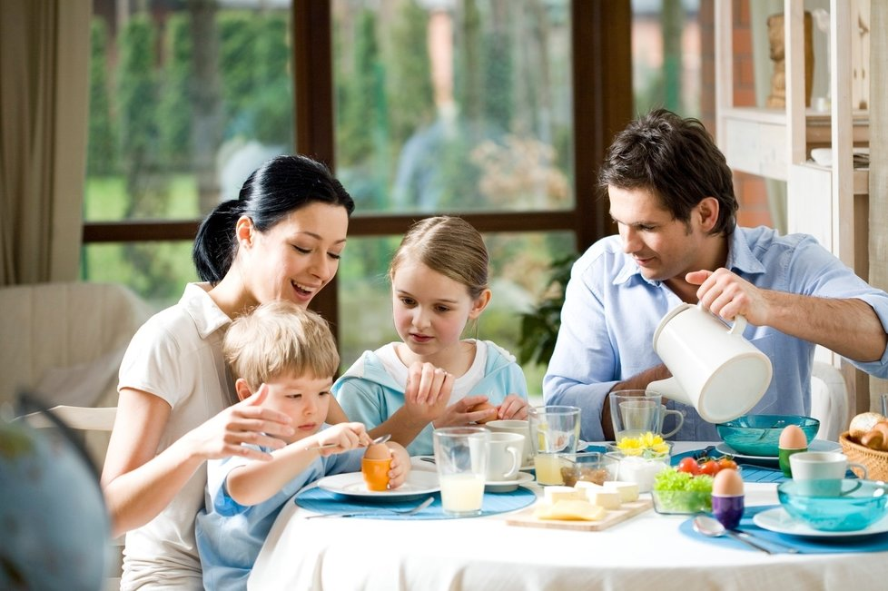Не менее важным элементом ЗОЖ является правильное питание. Важно оградить ребенка от негативного влияния маркетинговых компаний. Рациональное питание предполагает отказ от вредной пищи. Это не обозначает, что нужно сидеть на строгой диете. Есть огромное разнообразие разрешенных и экологических продуктов. Задача семьи – привить ребенку любовь к полезной и здоровой пище. Большое значение имеет и совместный прием пищи – это и наглядный пример, и объединяющее мероприятие.
Недостаток движений, так же, как и недостаток витаминов и питательных веществ, опасен для человека. Поэтому необходимо показать ребенку на собственном примере, насколько важны физические упражнения. Можно для начала устраивать спортивные пробежки, либо игры с мячом на природе. Не помешает учить ребенка различным видам спорта, желательно все-таки при этом что-то уметь самому и быть физически подготовленным. Показывать ему, как прекрасно прыгать на скакалке, попадать мячом по кольцу, наворачивать круги на велосипеде.
Огромное значение имеет отсутствие вредных привычек. Если не получается избавиться родителям от своих привычек, то хотя бы надо отказаться от курения и употребления спиртных напитков при ребенке. Лучше, конечно, не иметь таких привычек самому. Поскольку, так или иначе, ребенок узнает о зависимости родителей и обязательно захочет это попробовать.
Приучите себя и свое чадо к чистоте и соблюдению личной гигиены. Важно с ранних лет привить ребенку чистоплотность. Чистота – залог здоровья, она снижает риск заболеваемости в разы.
В каждой семье могут быть споры, сложные ситуации. Но любовь, терпение и трепетное отношение друг к другу помогают справиться с любыми трудностями. Ребенок, воспитывающийся в дружной семье, легче адаптируется в любом коллективе, зная, что его поддержат родные и близкие. Наблюдая за здоровым образом жизни родителей, ребенок невольно тоже начинает вести ЗОЖ. А пониженная конфликтность в семье приводит к формированию устойчивой психики, и ребенок становится менее подвержен различным заболеваниям, которые часто развиваются на фоне стрессовых ситуаций.

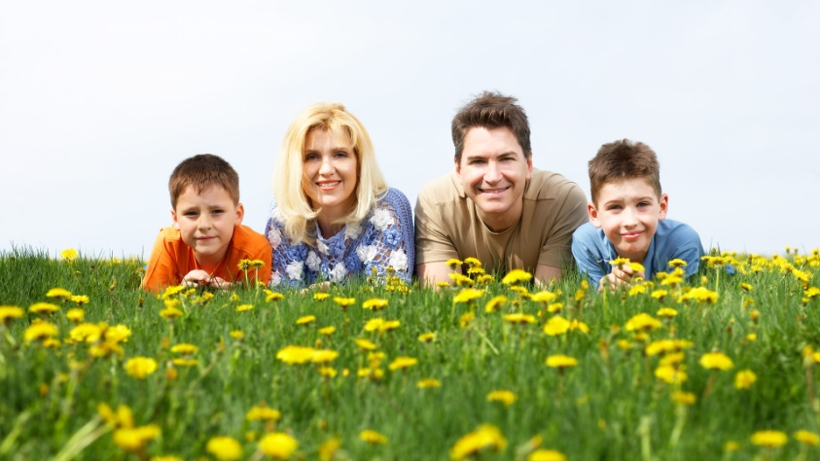

Живите дружно и будьте здоровы!

Заведующая подростковым
Отделением ДПО№12
врач- педиатр высшей категории
Рябцева Ю.А.

